**基于Android的校园跑腿平台**

1. **项目背景**

在互联网技术和配送行业飞快发展的今天，各种各样的配送服务让人们的生活越来越便捷。但是，校园作为一个较为封闭的区域，为了保证安全，很多师生无法享受到配送服务的便利，如不让快递送入校园等。因此，我们的校园送app正是为了满足这样一需求而开发出来的，帮助师生能够拥有更加舒适便捷的生活。同时，也让同学们拥有了一个勤工俭学的机会，能够通过接单在课余生活赚到第一桶金。

1. **界面设计**

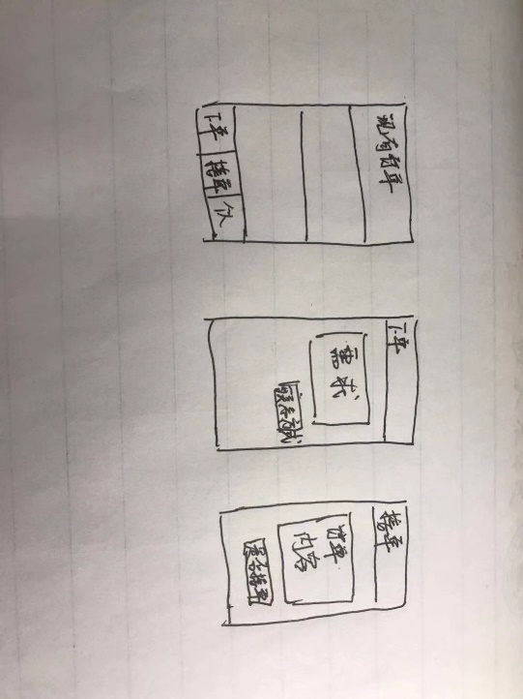

1. **系统功能**
2. **下单**

使用者可以在app中下单，写清自己的需求，以及配送的地点和联系方式并且提供相应的报酬。

1. **接单**

使用者能够看到现有的订单，根据自身情况进行接单，在完成订单后，系统会提供相应的报酬。

1. **商家服务**

系统将与学校周边的商家进行合作，使用者在系统上下单后，可以提供相应的配送服务。